Fysio LifeStyle Carnavalsprogramma

12 t/m 17 februari 2024

In verband met Carnaval zijn er geen fysio fitness lessen bij Fysio LifeStyle Weert op maandag 12 februari en dinsdag 13 februari a.s.

Van woensdag 14 t/m zaterdag 17 februari 2024 is er een inloop-programma.
Aan- en afmelden is dus niet nodig.

De openingstijden zijn dan als volgt:

Maandag 12 februari G e s l o t e n
Dinsdag 13 februari G e s l o t e n

Woensdag 14 februari 08.30 - 11.30 uur 13.30 - 14.30 uur 18.30 - 19.30 uur
19.30 - 20.30 uur (outdoor)

Donderdag 15 februari 08.00 - 10.00 uur 18.30 - 21.30 uur
09.00 - 10.00 uur (outdoor)

Vrijdag 16 februari 09.00 - 11.00 uur 13.30 - 14.30 uur
16.30 - 17.30 uur
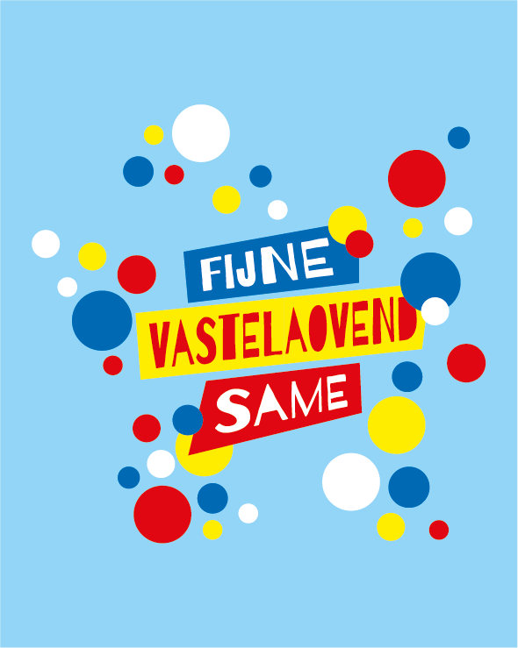
Zaterdag 17 februari 09.30 - 11.30 uur

